  ΑΡΙΣΤΟΤΕΛΕΙΟ  ΠΑΝΕΠΙΣΤΗΜΙΟ  ΘΕΣΣΑΛΟΝΙΚΗΣ | 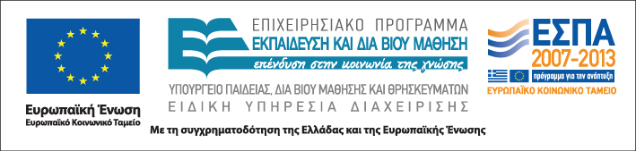

Δράση: Επιμόρφωση εκπαιδευτικών και μελών της εκπαιδευτικής κοινότητας
Υποδράση: Εξ αποστάσεως Επιμόρφωση, Επιστ.υπεύθυνος: Κωνσταντίνος Μπίκος

ΠΕΡΙΛΗΨΗ
ΕΞ ΑΠΟΣΤΑΣΕΩΣ ΕΠΙΜΟΡΦΩΤΙΚΟΥ ΣΕΜΙΝΑΡΙΟΥ

Η διδασκαλία της ελληνικής ως δεύτερης γλώσσας
σε πολυπολιτισμικές τάξεις

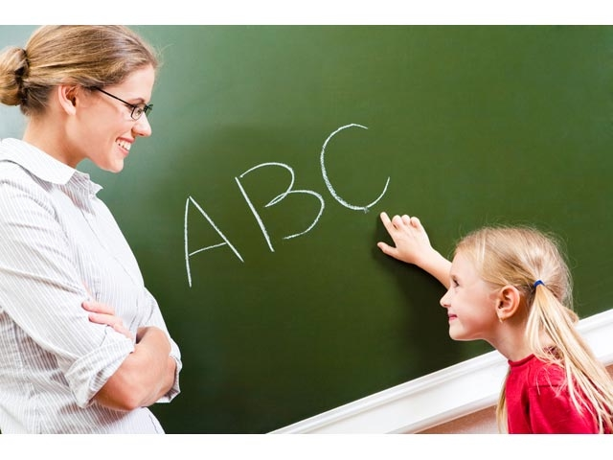

Τίτλος Α’ Θεματικού Κύκλου:
Βασικές έννοιες και αρχές της διδασκαλίας της ελληνικής ως δεύτερης

Τίτλος Β’ Θεματικού Κύκλου:
Μέθοδοι, τεχνικές και σχεδιασμός μαθημάτων για την ανάπτυξη δεξιοτήτων στην ελληνική ως δεύτερη γλώσσα

Γιώργος Ανδρουλάκης
Αναπληρωτής Καθηγητής ΠΤΔΕ Πανεπιστημίου Θεσσαλίας

Στοιχεία επικοινωνίας:
androulakis@uth.gr

Στο σεμινάριο προσεγγίζονται θεμελιώδεις έννοιες, αρχές και μέθοδοι της εφαρμοσμένης γλωσσολογίας και ειδικότερα της διδακτικής των γλωσσών. Σχολιάζονται η πολυπολιτισμική σύνθεση του μαθητικού πληθυσμού στην Ελλάδα και ο καθοριστικός, όσο και παραμελημένος, ρόλος της ανίχνευσης και ανάλυσης των αναγκών των μαθητών που μαθαίνουν την ελληνική ως δεύτερη γλώσσα. Αναλύονται η διαδικασία της κατάκτησης μιας δεύτερης γλώσσας σε τάξεις υποδοχής και σε μεικτές τάξεις, ο ρόλος της μητρικής στην κατάκτηση της δεύτερης γλώσσας, η διάκριση Βασικών Διαπροσωπικών Επικοινωνιακών Δεξιοτήτων (BICS) και Γνωστικής Ακαδημαϊκής Γλωσσικής Ικανότητας (CALP), καθώς και οι ομοιότητες και διαφορές ανάμεσα στην κατάκτηση της μητρικής και της δεύτερης γλώσσας.
Στο πλαίσιο της εφαρμοσμένης γλωσσολογίας, συζητείται ο ρόλος των αναλυτικών προγραμμάτων για τη γλώσσα και η σύγχρονη επιρροή του Κοινού Πλαισίου Αναφοράς για τις Γλώσσες του Συμβουλίου της Ευρώπης. Παρουσιάζονται αρχές και μέθοδοι ανάπτυξης των δεξιοτήτων κατανόησης και παραγωγής προφορικού και γραπτού λόγου, όπως και των δεξιοτήτων διαμεσολάβησης και διάδρασης. Σχολιάζονται οι θεωρητικές αρχές και οι διδακτικές προσεγγίσεις για την ανάπτυξη της ακαδημαϊκής γλωσσικής ικανότητας (CALP). Προσεγγίζεται η γλώσσα ως μέσο κατανόησης γνωστικών αντικειμένων (διδασκαλία της γλώσσας με βάση το περιεχόμενο, CLIL) και η διαχείριση και δημιουργική αξιοποίηση του λάθους στη μαθησιακή διαδικασία.
Τέλος, μετά από την ανάλυση περιπτώσεων διδακτικών περιβαλλόντων, προτείνονται προσεγγίσεις για τη δημιουργία ευνοϊκών συνθηκών μάθησης σε πολυπολιτισμικές τάξεις (συνεργατικές δομές, στρατηγικές μάθησης, πρακτικές διδασκαλίας γραφής και ανάγνωσης, εναλλακτικές μορφές αξιολόγησης σε μεικτές τάξεις) και για την αποτελεσματική οργάνωση και αξιοποίηση σχεδίων μαθήματος.

Βιβλιογραφία

- Ανδρουλάκης, Γ. (2008). Οι γλώσσες και το σχολείο. Στάσεις και κίνητρα των μαθητών σε δύο ελληνικές ζώνες, στο πλαίσιο μιας ευρωπαϊκής κοινωνιογλωσσικής έρευνας.
- Βάμβουκας, Μιχ. & Α. Χατζηδάκη (επιμ.) Μάθηση και διδασκαλία της ελληνικής ως μητρικής και ως δεύτερης γλώσσας. (Πρακτικά συνεδρίου του Π.Τ.Δ.Ε του Πανεπιστημίου Κρήτης, Ρέθυμνο, 6-8 Οκτωβρίου 2000). Αθήνα: Aτραπός.
- Μήτσης, Ν. (1998). Στοιχειώδεις αρχές και μέθοδοι της εφαρμοσμένης γλωσσολογίας. Εισαγωγή στη διδασκαλία της Ελληνικής ως δεύτερης (ή ξένης) γλώσσας.
- Μήτσης, Ν. (2004). Η διδασκαλία της γλώσσας υπό το πρίσμα της επικοινωνιακής προσέγγισης- Εισαγωγή στη θεωρία και τις τεχνικές του επικοινωνιακού μοντέλου. Αθήνα, Gutenberg.
- Μπέλλα, Σ. (2011). Η δεύτερη γλώσσα. Κατάκτηση και διδασκαλία. Αθήνα: Πατάκης.
- Χαραλαμπόπουλος, Α. & Χατζησαββίδης, Σ. (1997) Διδασκαλία της λειτουργικής χρήσης της γλώσσας: θεωρία και πρακτική εφαρμογή.-Θεσσαλονίκη: Κώδικας.

